DATA VISUALIZATION

PROGETTO INDIVIDUALE
NOME STUDENTE : Silvia Angela Sveva Carollo
MATRICOLA : 0694360
e-mail : silviaangelasveva.carollo@community.unipa.it

STUDIO DEI FENOMENI MIGRATORI DEGLI ITALIANI
SPOSTAMENTI INTERNI AL PAESE, NELL’UNIONE EUROPEA E ALL’ESTERO
____________________________

MIGRAZIONE : in genere(come fenomeno biologico o sociale), ogni spostamento di individui per lo più in gruppo, da un’area geografica ad un’altra, determinato da mutamenti delle condizioni ambientali, demografiche, fisiologiche, ecc...

I mass media parlano quasi ogni giorno di chi arriva in Italia, ma non si parla altrettanto spesso degli spostamenti degli italiani.
Spesso si aprono grossi dibattiti sul fenomeno migratorio dei cittadini italiani del Sud che si spostano al Nord e negli ultimi anni si è ripetuto spesso che sempre più italiani stanno emigrando per svariati motivi, tra cui quelli economici, altri intellettuali.
Alcuni personaggi in programmi tv Talk-Show hanno affermato che il fenomeno sta peggiorando, senza citare fonti o mostrare effettivamente alcun documento.
Anche se tale notizia è stata confermata da voci più sicure, tutto ciò ci ha ispirati a osservare e studiare oggettivamente, attraverso dati, i fenomeni migratori degli italiani, quindi, di coloro che possiedono la cittadinanza italiana, che si spostano sia all’interno dell’Italia stessa, sia verso l’Unione Europea, sia verso i paesi esteri e verso i vari continenti .
Cercheremo quindi di quantificare questo fenomeno in modo sicuro ed attendibile.

DATASET
INFORMAZIONI GENERALI SUI DATASET
_____________________________________________________________________________
I dataset scelti derivano tutti dal database dell’ISTAT (istituto nazionale di statistica italiano ), da una *sezione di questo dedicata allo studio di “Popolazione e famiglie”, incentrata sullo studio delle “Migrazioni”.
NOMI DATASET COMPLETI ADOPERATI:
- Migrazioni interne – italiani e stranieri
- Emigrati – paesi di destinazione
- Emigrati – province di origine
METODO DI RACCOLTA DATI :
L’ISTAT segue i fenomeni migratori attraverso le pratiche di trasferimento di residenza, che ne danno la prova legale e tangibile : non vi può essere quindi tracci di migrazioni irregolari.
Tali dati sono stati ottenuti dall’ISTAT dalla rilevazione effettuata tramite il modello APR/4, ovvero una copia della pratica migratoria compilata dal comune di iscrizione(per i trasferimenti da un altro comune o all’estero) e dal comune di cancellazione per i trasferimenti all’estero.
LICENZA DATASET :
I dati ISTAT sono distribuiti secondo la licenza CC-BY 3.0 IT:
POSSIAMO :
- Condividere – riprodurre, distribuire, comunicare al pubblico, esporre al pubblico, rappresentare, eseguire e recitare questo materiale con qualsiasi mezzo e formato.
- Modificare – remixare, trasformare il materiale e basarti su di esso per le nostre opere per qualsiasi fine, anche commerciale
ALLE SEGUENTI CONDIZIONI :
- Attribuzione – si deve riconoscere una menzione di paternità adeguata, fornire un link alla licenza e indicare se sono state effettuate delle modifiche.
- Divieto di restrizioni aggiuntive – non si possono applicare termini legali o misure tecnologiche che impongano ad altri soggetti dei vincoli giuridici su quanto la licenza consente loro di fare

SCELTA DATASET:
Si è in realtà utilizzato un approccio molto vicino a quello data-driven per questo studio.
Infatti, sono stati visitati diversi data-portals, tra cui data.gov.it (il sito degli open data forniti dal governo italiano), data.europa.eu, è stato utilizzato anche dasetsearch.research.google.com (la sezione di ricerca dataset fornita da Google Chrome. Alla fine, dopo un’attenta esplorazione del sito ISTAT, sono stati scelti proprio tali dataset, per diverse caratteristiche :
- Complementarità dei dati : le informazioni dei dataset insieme, ci forniscono un quadro completo sugli spostamenti di residenza degli italiani
- Completezza dei dati temporale e qualitativa : il periodo di tempo di acquisizione dei dati permette un’osservazione di diciannove anni in totale, anno per anno, inoltre, i dati descrivono molteplici aspetti, permettendoci di fare diverse considerazioni
- Ordine e pulizia dei dati : i dati sono presentati in maniera ordinata e completa, non vi sono mancanze. Lo ‘zero’ viene indicato quindi con questi caratteri ‘..’, non si tratta quindi di assenza di caratteri, inoltre, al momento del download, tale carattere è stato quantificato.
- I dati del sito ISTAT sono disponibili in diversi formati non proprietari : xml, csv, json.
Quindi, i file forniti, dato che sono disponibili sul web, in un formato strutturato non proprietario sono file a 3 stelle, perfetti per il nostro studio.
Scegliamo il formato tabulare non proprietario “csv”.

DATASET RICAVATI DA QUELLI DI PARTENZA:

- “Migrazioni interne – italiani – 2011-20”:
da “Migrazioni interne – italiani e stranieri”.
periodo = 2011 – 2020
territorio d’origine = regioni italiane
territorio di destinazione = regioni italiane
sesso = maschi e femmine
cittadinanza = Italia
Descrizione dataset : descrive gli spostamenti degli italiani all’interno del territorio italiano (da regione a regione).
Informazioni che ci vengono fornite : territorio di destinazione , territorio di origine, periodo.
nome file : Migrazioni_interne.csv
- “Emigrati-paesi-destinazione-italiani-2011-20” :
da “Emigrati – paesi di destinazione”.
periodo = 2011-2020
sesso = totale (si fa distinzione tra maschi e femmine)
paese di cittadinanza = Italia
territorio origine = Italia
Descrizione dataset : stati esteri dove gli italiani si trasferiscono (dall’Italia ai paesi di tutto il mondo)

nome file : Emigrati_paese_destinazione.csv

- “Emigrati-province di origine-italiani-2011-17”:
da “Emigrati-province di origine”.
periodo = 2011-2017
paese di cittadinanza = Italia
sesso = maschi e femmine
territorio di origine = regioni
tipo di trasferimento= estero, altre regioni
Descrizione dataset: regione di origine e tipo di spostamento (regione-regione, regione-mondo)
nome file : Emigrati_regione_spostamento.csv

ELABORAZIONE DATASET:
_____________________________________________________________________________
PULIZIA
- INTESTAZIONI :
- ridondanze:
alcune intestazioni sono ridondanti perché nel dataset iniziale servono a chiarire la codifica dei valori presenti in un’altra.
Abbiamo scelto di tenere i codici identificativi dei paesi poiché i nomi dei territori cambiano da lingua a lingua.
Abbiamo eliminato la colonna di codifica del sesso (valori=0,1,9), in quanto poco comprensibile ed abbiamo tenuto “Sesso”, ovvero la stringa di descrizione del sesso biologico (“femmine”, “maschi”, “totale”).
Abbiamo eliminato la colonna “TIME” e tenuto “Seleziona periodo”, entrambi avevano gli stessi valori.
- ambiguità:
Disambiguiamo le intestazioni e aggiustiamo la nomenclatura cambiando appunto l’intestazione come riportato, in modo che sia più inclusiva (in vista della prossima unione dei dataset).

Attenzione: nonostante la selezione iniziale, i file presi dal sito ISTAT in formato csv, possedevano ancora quelle colonne che avevamo deciso di ignorare.

- “Migrazioni_interne.csv” :
Iniziali : “ITTER107_A” ,"Territorio di origine","TIPO_DATO15","Tipo di indicatore demografico","ISO","Paese di cittadinanza","SEXISTAT1","Sesso","ITTER107_B",
"Territorio di di destinazione","TIME","Seleziona periodo","Value","Flag Codes","Flags"

Mantenute : “ITTER107_A”, "Territorio di origine", "Paese di cittadinanza", "Sesso", “ITTER107_B" "Territorio di di destinazione", "Seleziona periodo", "Value"

Nuovi nomi :”Cod_origine”, “Regione di origine", "Paese di cittadinanza", "Sesso", "Regione di destinazione", “Cod_destinazione”, "anno", "valore"

- “Emigrati_paese_destinazione.csv”:
Iniziali : “ITTER107_A”,"Territorio di origine","TIPO_DATO15","Tipo di indicatore demografico","ISO","Paese di cittadinanza","SEXISTAT1","Sesso","ETA1","Età", "PAESI_B" ,"Stato estero di destinazione","TIME","Seleziona periodo","Value","Flag Codes","Flags"
Mantenute : “ITTER107_A”,"Territorio di origine", "Paese di cittadinanza", "Sesso", "PAESI_B", "Stato estero di destinazione", "Seleziona periodo", "Value"
Nuovi nomi : "Cod_origine”, “Paese di origine", "Paese di cittadinanza", "Sesso", "Cod_destinazione”, ”Territorio di destinazione", "anno", "valore"

- “Emigrati_regione_spostamento.csv”:
Iniziali : “ITTER107_A”,"Territorio di origine","TIPO_DATO15","Tipo di indicatore demografico","PROV_DEST_Z","Tipo di trasferimento","ISO","Paese di cittadinanza","SEXISTAT1","Sesso","ETA1","Età","PAESI_B","Stato estero di destinazione","TIME","Seleziona periodo","Value","Flag Codes","Flags"
Mantenute: “ITTER107_A “, "Territorio di origine", "Tipo di trasferimento", "Paese di cittadinanza", "Sesso","PAESI_B”, "Stato estero di destinazione","Seleziona periodo", "Value"
Nuovi nomi: "Cod_origine”, “Regione di origine", "Tipo di trasferimento", "Paese di cittadinanza", "Sesso", “Cod_destinazione”, "Territorio di destinazione", "anno", "valore"

Per fare tutto ciò è stato utilizzato il linguaggio di programmazione Python, in particolare la libreria Pandas, è stata sfruttata la struttura dei dataframe per manipolare i file csv.
Alcune note sul codice : sono state inserite come variabili globali, le path dove possiamo travare i file dei file csv utilizzati, i nomi di questi, la lista dei nomi delle intestazioni da tenere e la lista dei nuovi nomi delle intestazioni. Abbiamo scelto di mettere i file modificati in una cartella diversa, per non confondere i file.
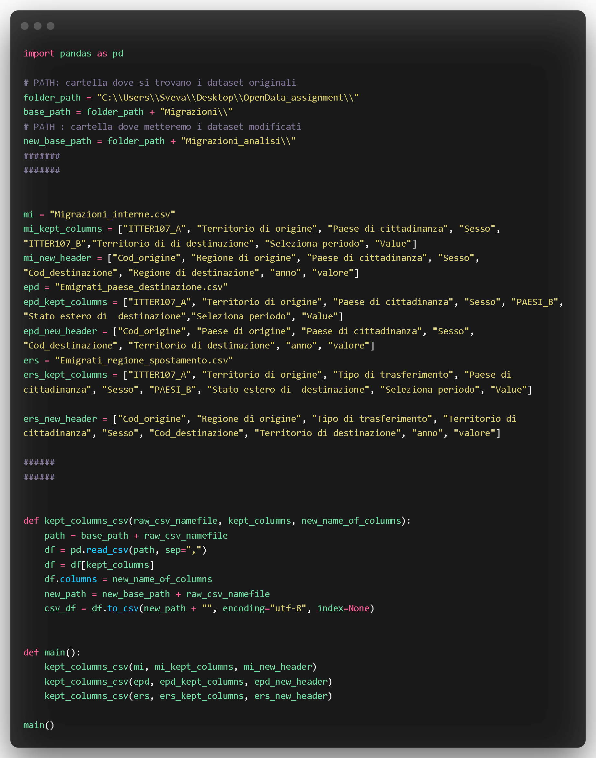

ULTIMA FASE DI PULIZIA :
È stato utilizzato come tool per la pulizia finale Google Sheets.
Sono stati importati quindi i tre dataset (ricordiamo che sono state già selezionate le colonne) su Google Sheets, poi, è stata fatta un’operazione di correzione di alcune stringhe del Dataset che sono risultate scritte male, o più complicate del dovuto, già da dopo il download dal sito ISTAT.
CORREZIONI EFFETTUATE: *teniamo conto della situazione politica, ma ai fini delle nostre ricerche, semplifichiamo.
- errori nel dataset:
Attenzione: nonostante la selezione iniziale sul sito ISTAT, in seguito ad una lettura dei datafile, abbiamo notato che in Emigrati_regione_spostamento.csv è rimasta la colonna dell’età. Per evitare la perdita di dati sono stati selezionati i dati delle persone con fascia d’età “totale”, in modo da non far distinzione tra le fasce d’età come negli altri dataset.
- Migrazioni_interne.csv, Emigrati_regione_spostamento:
“Territorio di origine” : contiene i nomi delle regioni d’origine.
Valle d’Aosta / Vallée d’Aoste -> Valle d’Aosta
Provincia autonoma Bolzano /Bozan -> Bolzano
Trentino Alto Adige / Sudtirol -> Trentino Alto Adige
Provincia autonoma Trento -> Trento
- Emigrati_paesi_destinazione:
Burkina Faso (ex Alto Volta) -> Burkina Faso
Ceca, Repubblica -> Repubblica Ceca
Centraficana, Repubblica -> Repubblica Centrafricana
Cina, Repubblica Popolare -> Cina
Congo(Repubblica del) -> Repubblica del Congo
Congo, Repubblica democratica del (ex Zaire) -> Repubblica democratica del Congo
Corea, Repubblica (Corea del Sud) -> Sud Corea
Corea, Repubblica Popolare Democratica (Corea del Nord) -> Nord Corea
Dominicana, Repubblica -> Repubblica Dominicana
Emirati Arabi Uniti -> Emirati Arabi
Iran, Repubblica islamica dell’ -> Iran
Macedonia, Ex Repubblica Jugoslava di -> Macedonia
Micronesia, Stati Federati di -> Micronesia
Myanmar (ex Birmania) -> Myanmar
Serbia, Repubblica di -> Serbia
Sri Lanka (ex Ceylen) -> Sri Lanka
Sud Sudan, Repubblica del –> Sud Sudan
Taiwan (ex Farmosa) -> Taiwan
Territori dell’Autonomia Palestinese -> Palestina
Unione europea27 -> Unione Europea

In seguito a questa fase di controllo e correzione, effettuata attraverso lo strumento di modifica “trova & sostituisci” , selezioniamo ancora una volta i valori poiché nonostante la pre-selezione, i file csv di cui abbiamo fatto il download possedevano ancora elementi che pensavamo esclusi.
Prima di fare tutto ciò, è stato ovviamente fatto un controllo logico.
Sono stati perciò selezionati:
Paese di cittadinanza = Italia (escludiamo Foreign country e Totale)
Anno = 2011 – 2017 (escludiamo 2018, 2019, 2020 per rendere omogenei i dati)
Sesso = maschi e femmine (escludiamo totale)
Può essere fatto in diversi modi :
- =FILTER(range; condiction1; [condiction2...])
quindi abbiamo selezionato i record interessati, li abbiamo esportati.
È il processo più lungo.
- Attravero la creazione di una visualizzazione filtrata, che ci ha permesso di selezionare i valori per ogni colonna.
- Tabella Pivot
Abbiamo preferito la visualizzazione filtrata. Abbiamo quindi terminato la pulizia dei nostri file, che abbiamo esportato in una nuova cartella per distinguerli.

Aggiunzione colonna “Tipo di trasferimento”:
Per rendere i dataset più omogenei e per prepararli al merge, è stato deciso di aggiungere la colonna “Tipo di trasferimento” ai dataset.
NOTE: l’aggiunzione è possibile, in quanto vi sono solo due valori possibili: “estero” e “in altre regioni”. Tale colonna è già presente nel file “Emigrati_regione_spostamento_filtrato.csv”.
Il dataset “Emigrati_paese_destinazione_filtrato.csv” ha trasferimenti di tipo “estero”, mentre il dataset “Migrazioni_interne_filtrato.csv” ha trasferimenti di tipo “in altre regioni”.
Tale aggiunzione è stata fatta in “concatenating_files.py”

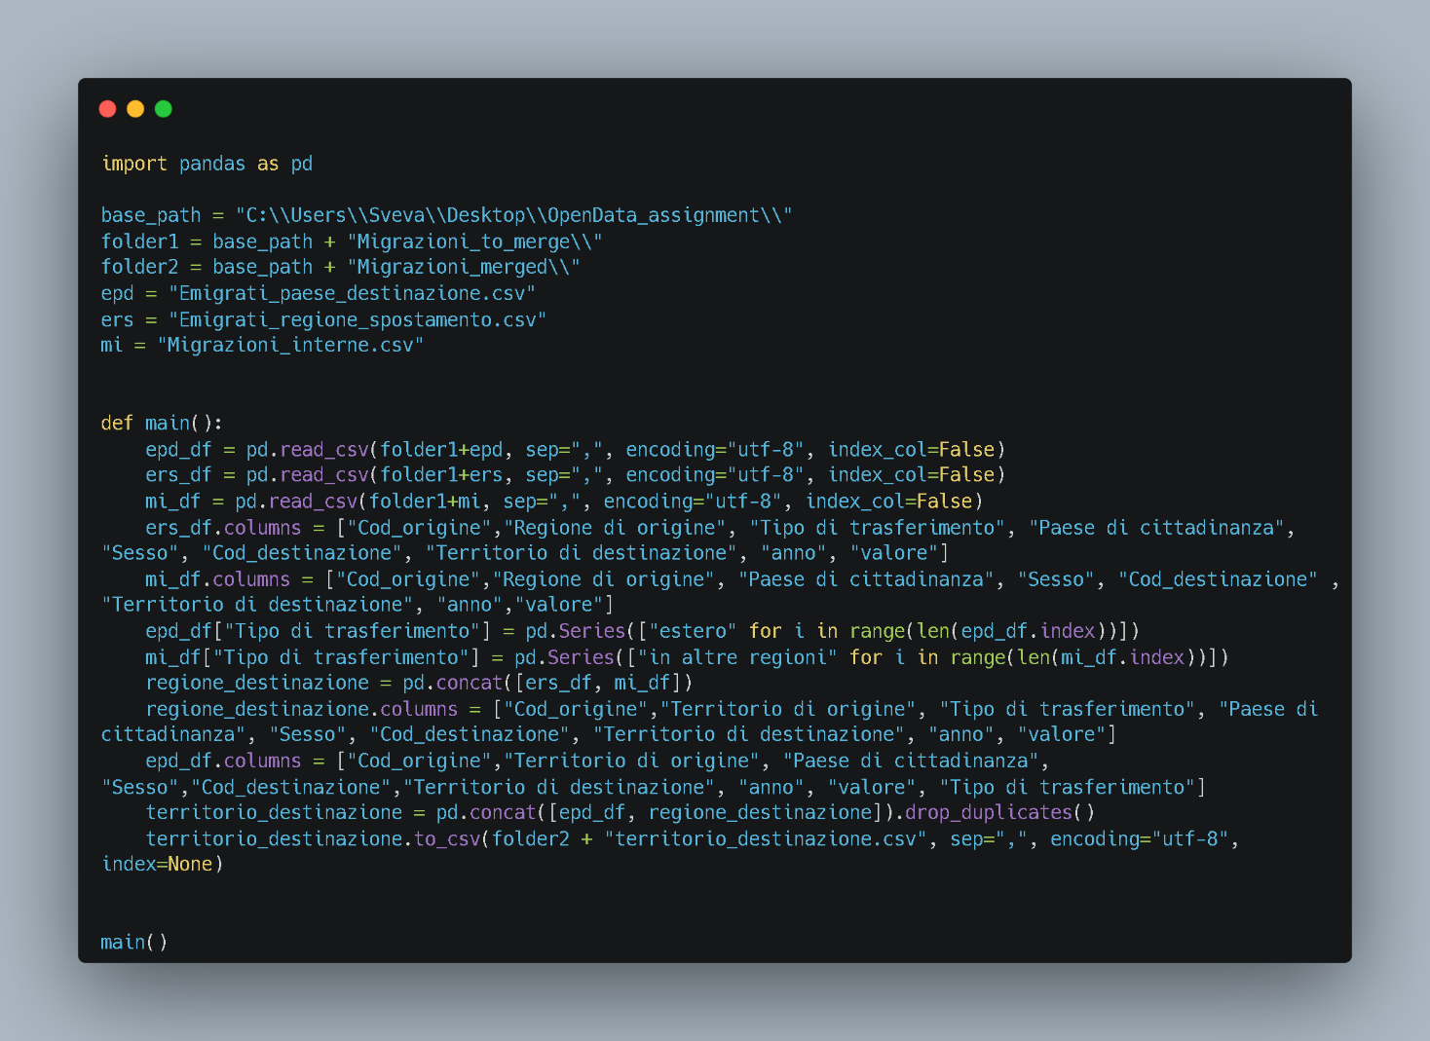

Al termine i nostri dataset sono :

- Migrazioni_interne_filtrato.csv :
  - Intestazioni: “Regione di origine”, “Sesso”, “Paese di cittadinanza”, “Regione di destinazione”, “anno”, “valore”
- Emigrati_regione_spostamento_filtrato.csv:
  - Intestazioni: “Regione di origine”, “Tipo di trasferimento”, “Paese di cittadinanza”, “Sesso”, “Territorio di destinazione”, “anno”, “valore”
- Emigrati_paese_destinazione_filtrato.csv :
  - Intestazioni : “Paese di origine”, “Paese di cittadinanza”, “Sesso”, “Territorio di destinazione”, “anno”, “valore”

FASE DI MERGE/CONCAT DEI DATI:

Ottenuti i dataset precedenti con tali intestazioni, possiamo procedere alla concatenazione dei dati.
Leggiamo ancora una volta i file csv, li trasformiamo in dataframe.
L’obiettivo è quello di concatenare i dati, il join infatti non risulta necessario.
Vengono concatenati i file Emigrazione_regione_spostamento_filtrato.csv e Migrazioni_interne_filtrato.csv, ottenendo il dataframe “regione_destinazione”.
Poi, dopo aver modificato le intestazioni, concateniamo l’ultimo file “Emigrati_paese_destinazione_filtrato.csv” e scriviamo il file csv “Territorio_destinazione.csv”

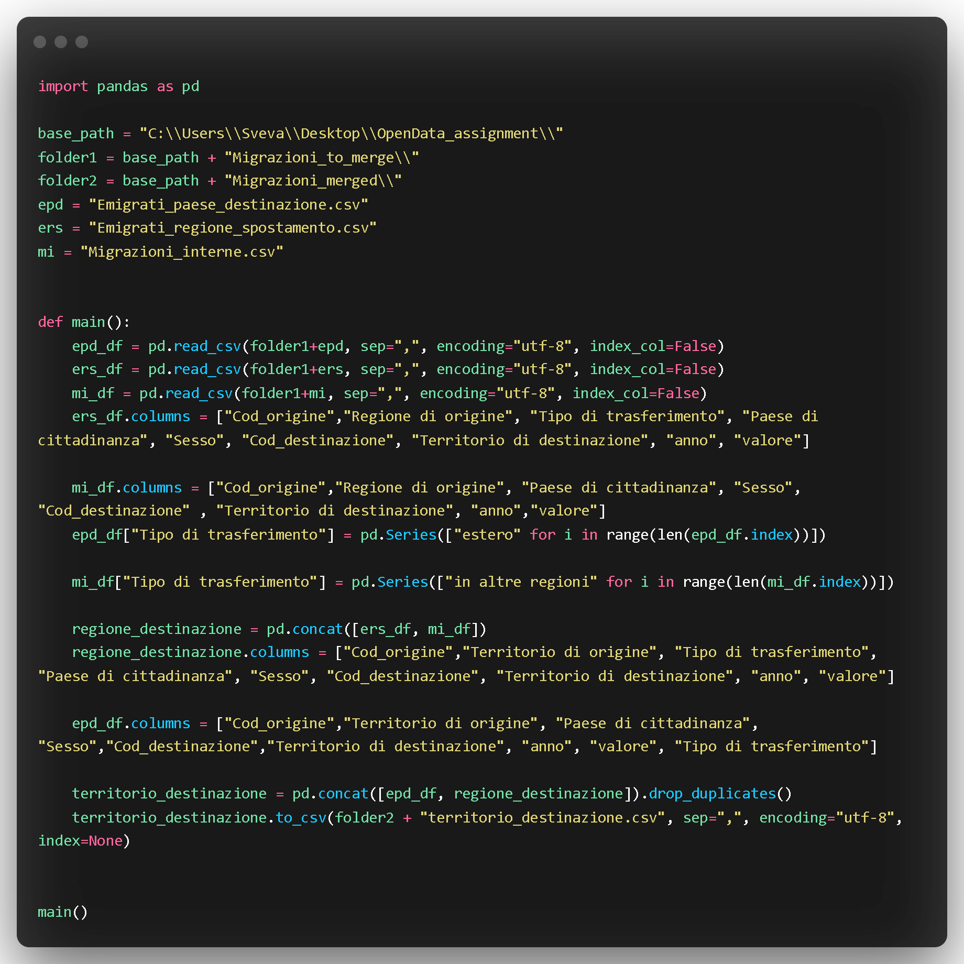
Schematizzazione operazioni effettuate:
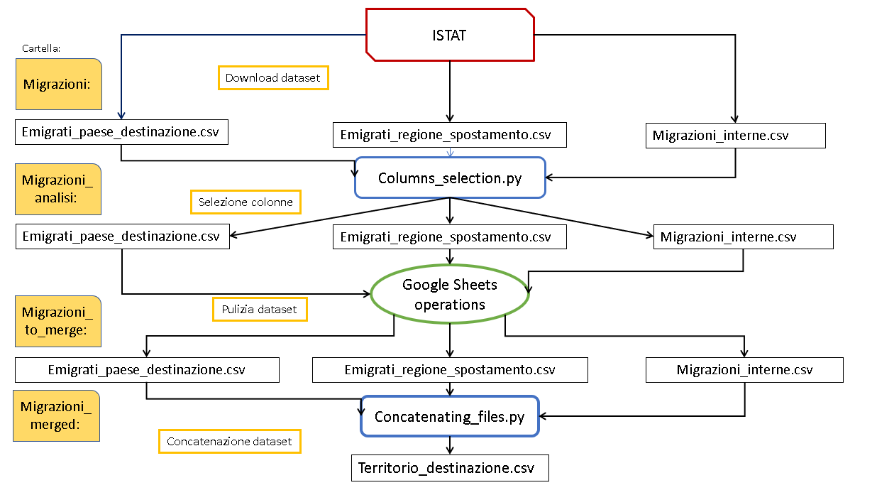

AGGIUNZIONE COORDINATE GEOGRAFICHE:
_____________________________________________________________________________
Vogliamo aggiungere le coordinate geografiche.
Geopy non ci soddisfa molto, in quanto necessita di un indirizzo completo per fornire le coordinate.
Anche l’add-on di Google Sheets “Geocode” necessita un indirizzo completo.
Così, avendo tenuto i codici di tipo ISO-Alpha2 per i paesi del mondo abbiamo deciso di prendere un dataset aggiuntivo e di fare un join con esso per ottenere le coordinate.
Link dataset paesi : country_codes_and_coordinates.csv
Abbiamo poi creato un dataset per le regioni italiane (comprendendo la provincia autonoma di Bolzano e quella di Trento, presenti nel nostro dataset delle migrazioni)
Link dataset regioni: https://geokeo.com/database/state/it/
Link dataset Bolzano e Trento :https://geokeo.com/database/city/it/
Abbiamo preso quindi tutte queste informazioni, le abbiamo verificate immettendole nella ricerca di Google Maps e, una volta trovate veritiere, abbiamo deciso di creare il nostro dataset delle coordinate.

Passi effettuati :
- Abbiamo selezionato da countries_codes_and_coordinates.csv solo le colonne che ci interessavano ed abbiamo modificato alcuni nomi di paesi perché coincidessero con quelli del nostro dataset iniziale. Per fare tutto ciò abbiamo utilizzato Google Sheets.
Intestazione iniziale : Country,"Alpha-2 code","Alpha-3 code","Numeric code","Latitude (average)","Longitude (average)"
Colonne scelte : “Alpha-2 code”, “Latitude (average)”, “Longitude (average)”
Nomi colonne finali : “Cod_Paese”,”Latitudine”,”Longitudine”
- Nome file con colonne selezionate e cambiate di nome : country_coordinates.csv
- Abbiamo poi utilizzato Python per creare appunto il nostro dataset delle regioni italiane.
Abbiamo creato un dizionario con chiavi annidate del tipo :
{“regione”: {“nome regione”: {“longitudine”: valore,
“latitudine” : valore}
}
}
L’abbiamo poi trasformato in un file csv dal nome IT_regions_coordinates.csv
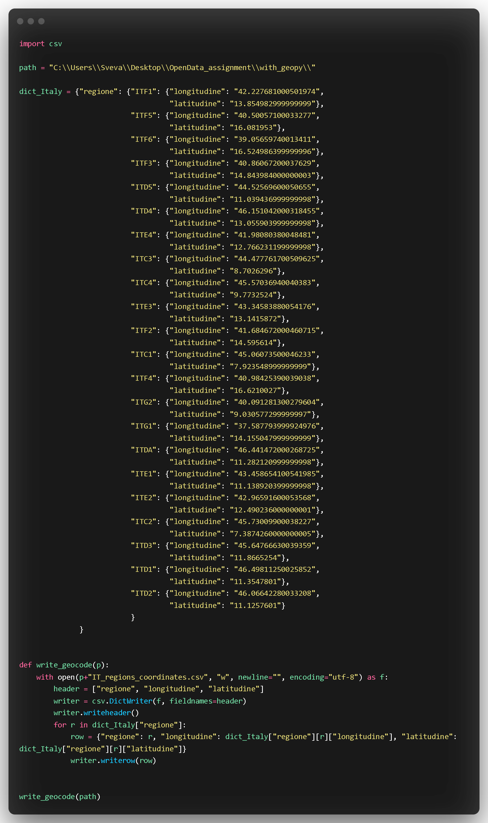

- Abbiamo concatenato quindi i due file in un file solo : coordinates.csv

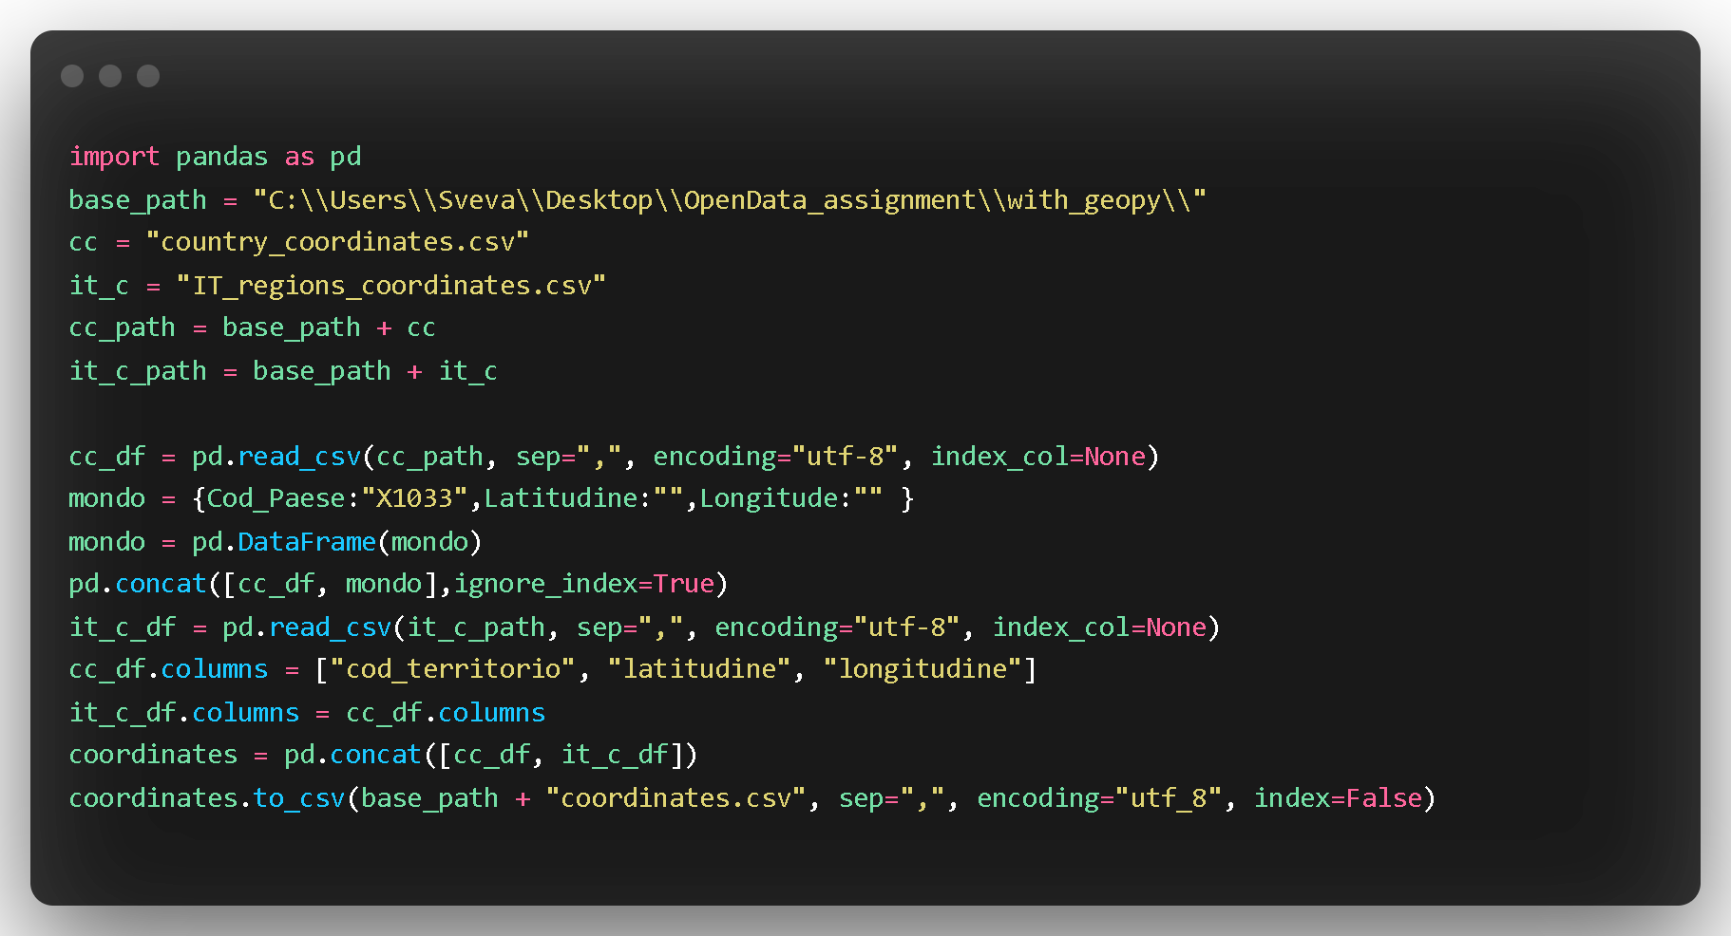

Infine abbiamo aggiunto le coordinate al nostro dataset.
Facciamo quindi due join differenti, uno per le coordinate della destinazione ed uno per le coordinate dell’origine.
Per le coordinate dell’origine si è preferito un inner join, invece, per le destinazioni, dato che vi è anche il codice di “Mondo” come territorio di destinazione, che non può avere coordinate ben precise, si è preferito fare un outer join (esterno, di tipo “left”):
il codice è nella prossima pagina
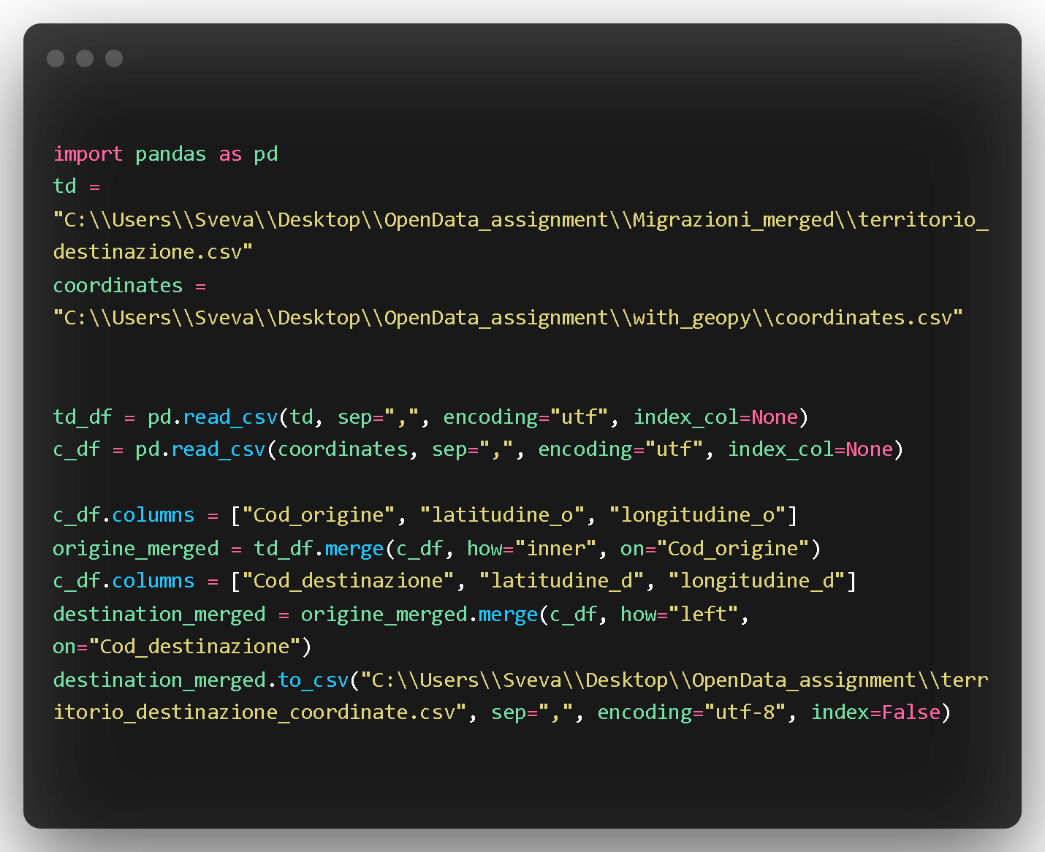

Il nostro file possiede quindi delle coordinate che identificano il Territorio di origine e di destinazione.

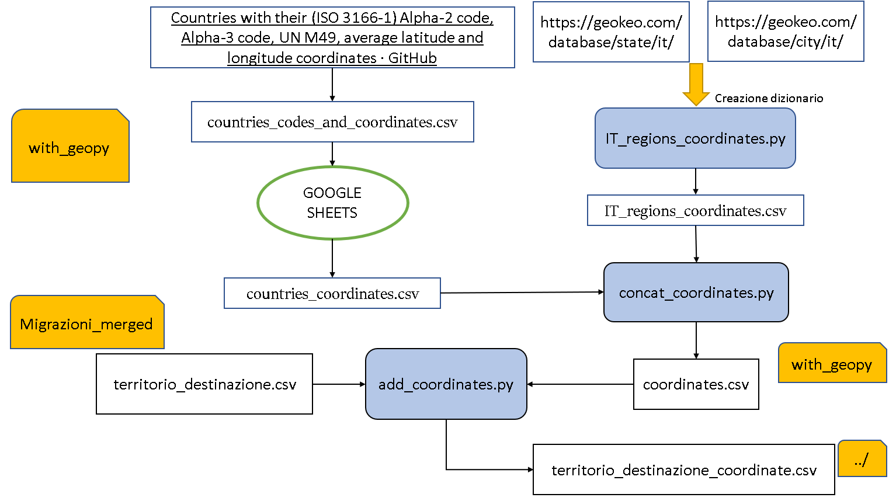
ONTOLOGIA
____________________________

Abbiamo definito le classi :
- “Migrazione”
- “Territorio”
- “Coordinate”.
Abbiamo preferito definire una nostra ontologia in modo da distinguere le entità dal dominio esterno, cosicché se (per esempio) Dbpedia cambiasse o eliminasse alcune entità, non perderemmo il collegamento con le altre risorse.
L’ontologia in questione è stata implementata usando protégé(link), un software gratuito che permette di implementarle.
Non è stato fatto l’upload dell’ontologia in quanto è necessario acquistare un dominio.
In caso di possessione di un dominio l’ontologia creata sarebbe stata messa online usando FileZilla(link), che permette di gestire i file remoti(dal web) e locali e di farne l’upload.

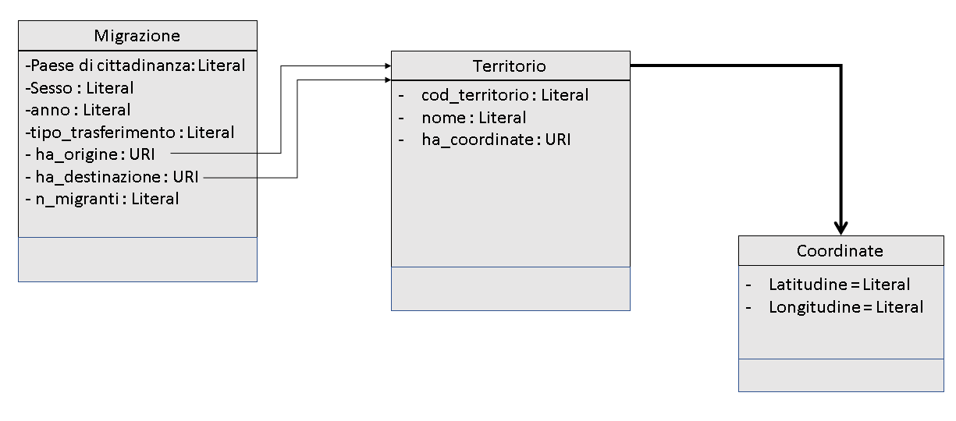

IMPLEMENTAZIONE RDF
____________________________
Abbiamo creato dei file ottimizzati per l’implementazione dell’rdf a partire da territorio_destinazione_coordinate.csv :
migrazione.csv con colonne :
“origine”, “destinazione”, “cittadinanza”, “sesso”, “anno”, “trasferimento”, “valore”
territorio.csv con colonne :
“codice”, “nome”, “latitudine”, “longitudine”
Sono stati creati solo questi due file perché la classe “Coordinate” è sottoclasse di “Territorio”, quindi, possiamo estrare da Territorio tutte le informazioni necessarie per Coordinate.
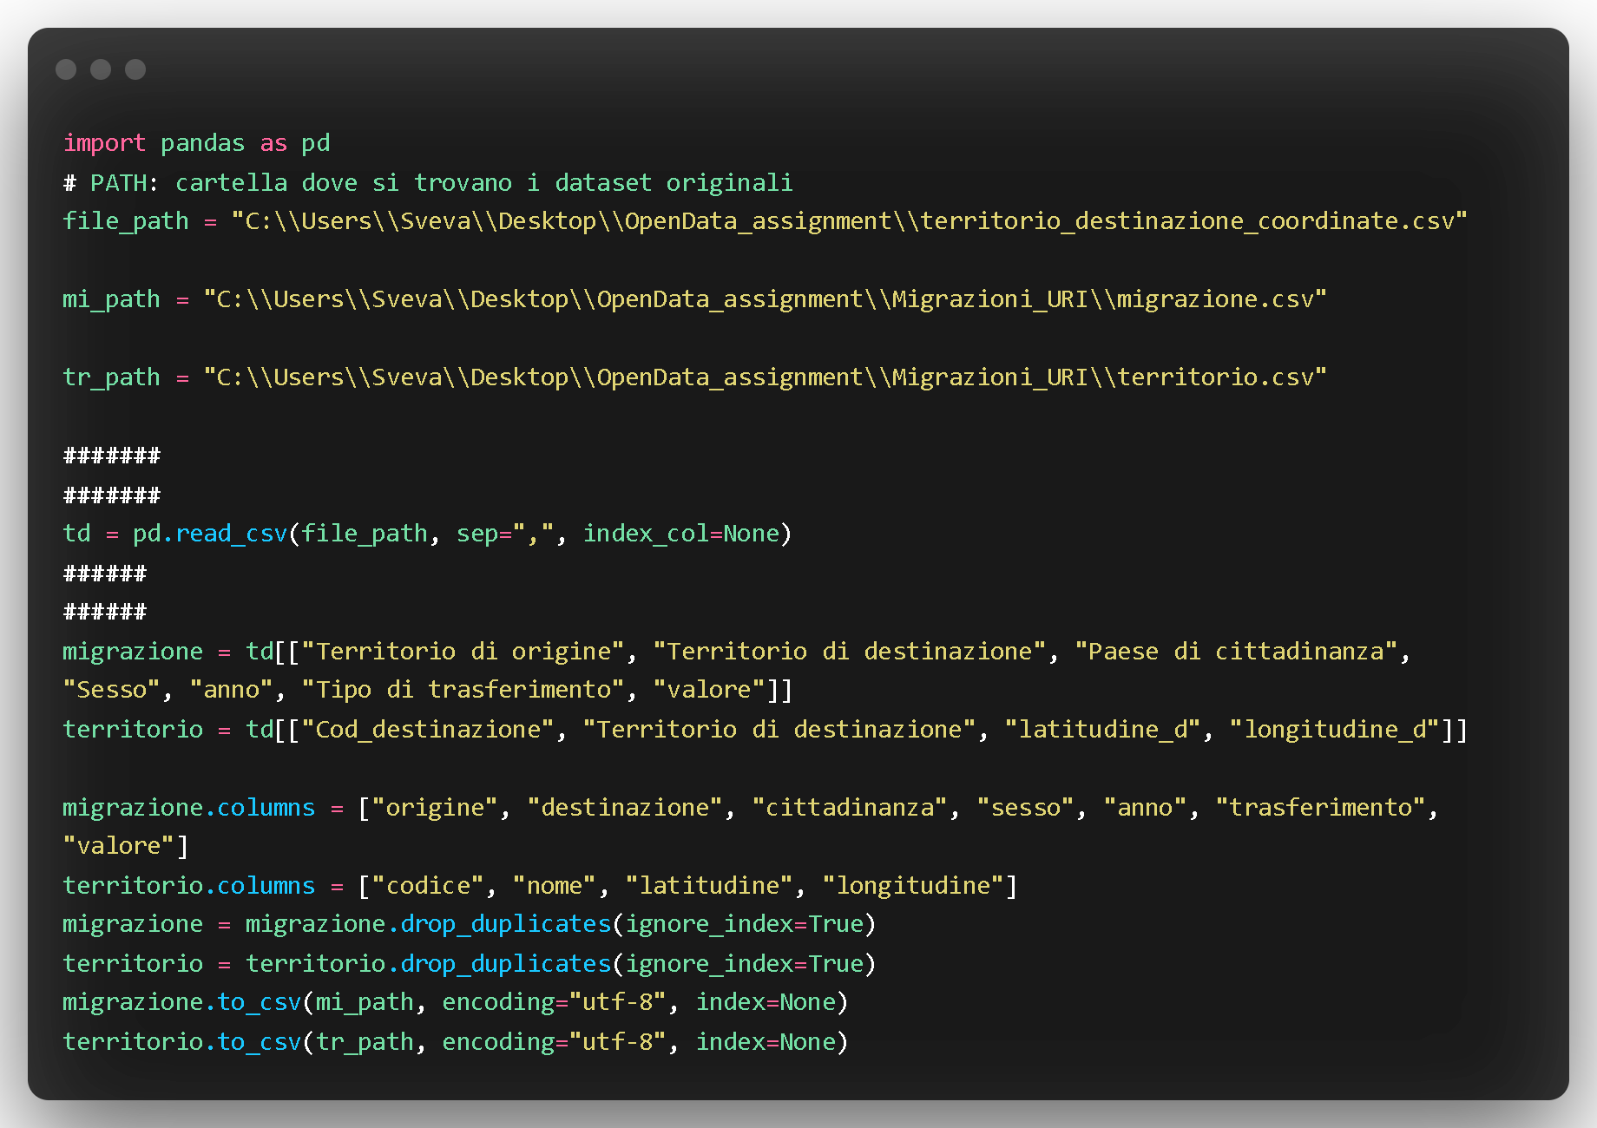

Creati questi file, possiamo quindi utilizzarli.
_________________________________________

Note creazione codice RDF:
Per la creazione dell’RDF abbiamo quindi utilizzato la nostra ontologia come Namespace.
Utilizziamo quindi RDFLIB di Python per l’implementazione dell’RDF, e csv per la lettura dei file csv che abbiamo creato. Implementiamo prima l’RDF di Coordinate e di Territorio, solo in seguito quelle di Migrazione per rispettare i collegamenti.

Si è preferito utilizzare add() invece che set() per diminuire il numero delle linee di codice e migliorare l’immagine, inoltre per dare un po’ meglio l’idea di Tripla(Triples)

[codice nella prossima pagina]
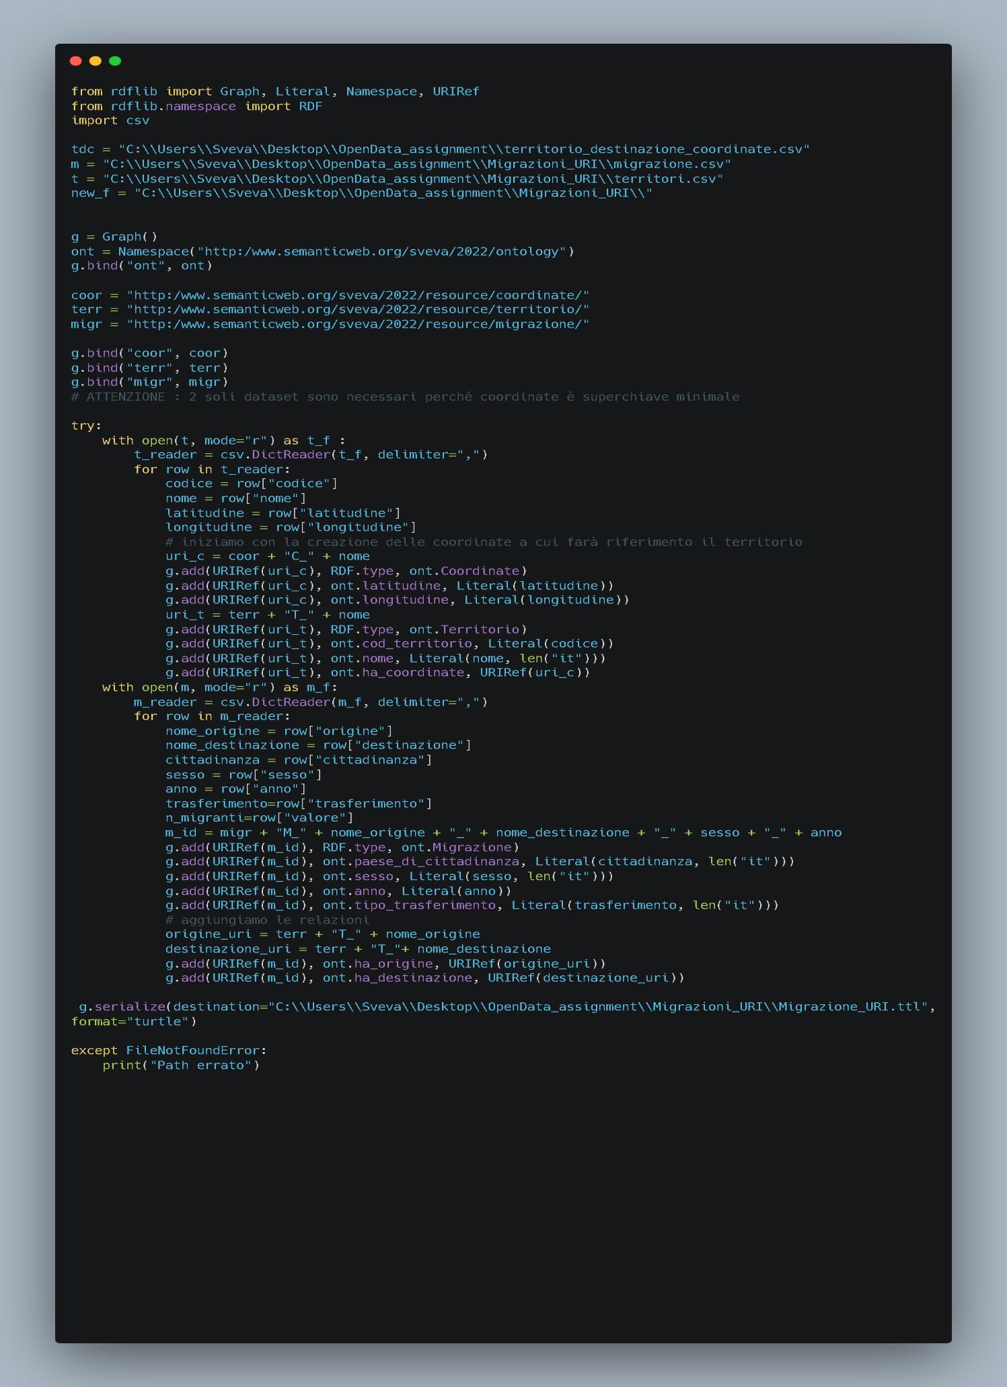
INTERLINKING:
______________________________________________
Scegliamo di collegare i nostri dati a dbpedia, di cui identifichiamo quindi alcuni prefissi:
abbiamo modificato il codice precedente in modo da prevedere l’interlinking per i territori.
Per fare tutto ciò sono state utilizzate inoltre urllib , SPARQLWRAPPER (SPARQLWrapper e JSON) e URIRef.
Questa è la funzione che abbiamo aggiunto : is_country
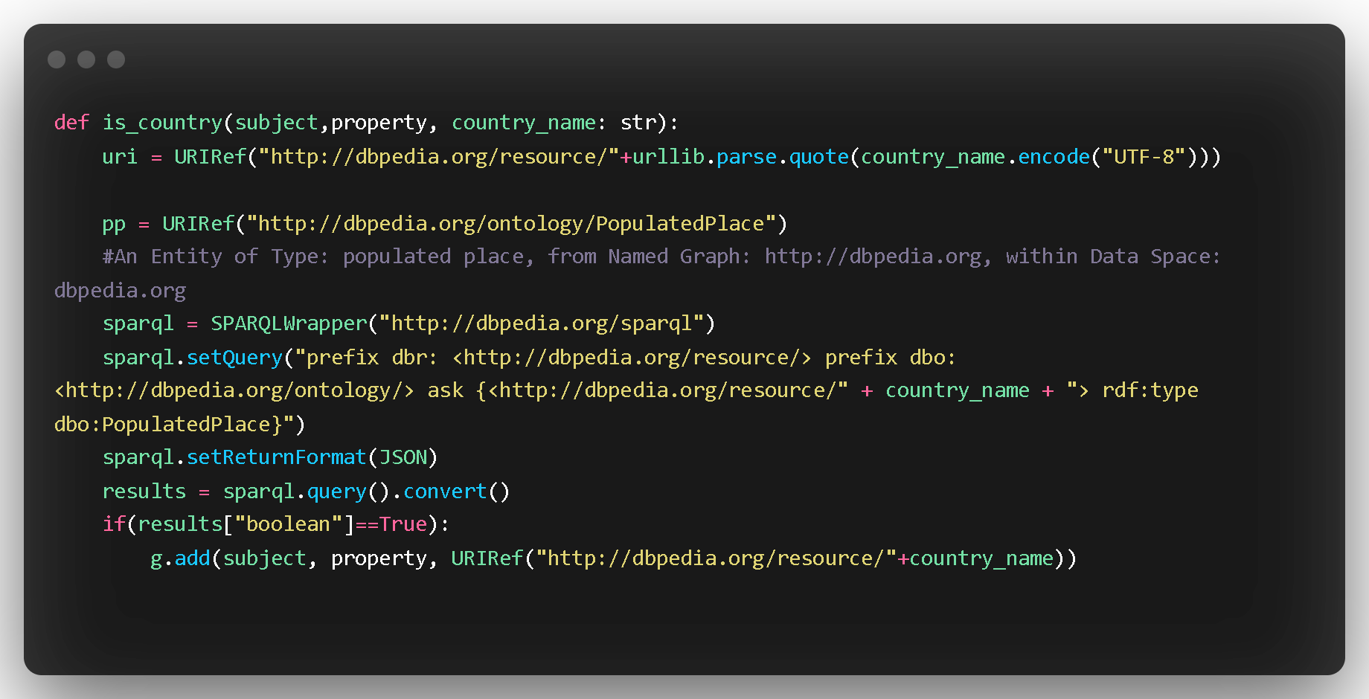
la funzione viene richiamata nel primo ciclo for, proprio all’ultima riga di questo:
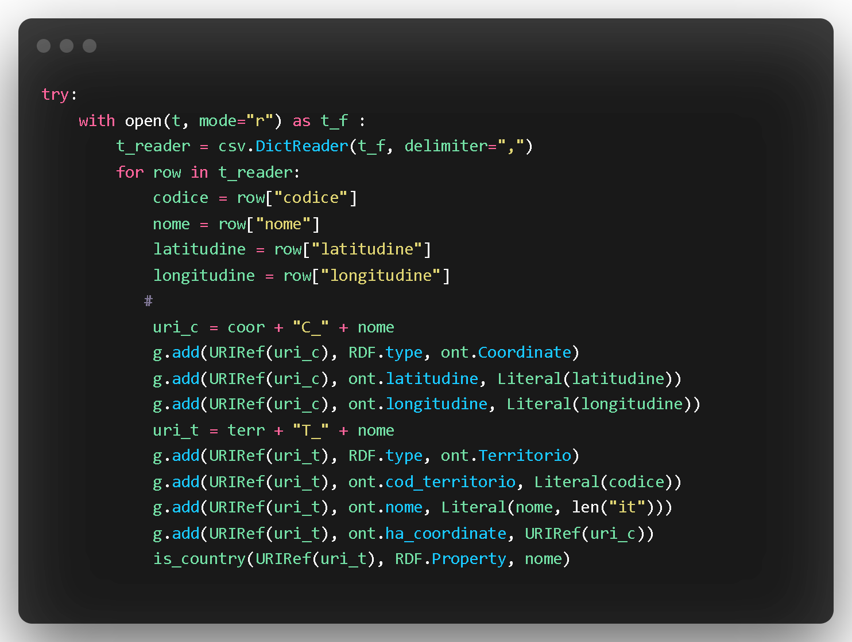
DATA VISUALIZATION:
_________________________________________________________
Dimostriamo come può essere utilizzato il nostro dataset:
Possiamo osservare regione per regione le destinazioni degli italiani, interne(possiamo specificare le regioni di destinazione) o all’estero (possiamo persino fare distinzione tra i vari paesi o continenti).
Inoltre possiamo fare distinzione tra persone di sesso biologico maschile e femminile.
Ecco alcuni esempi: 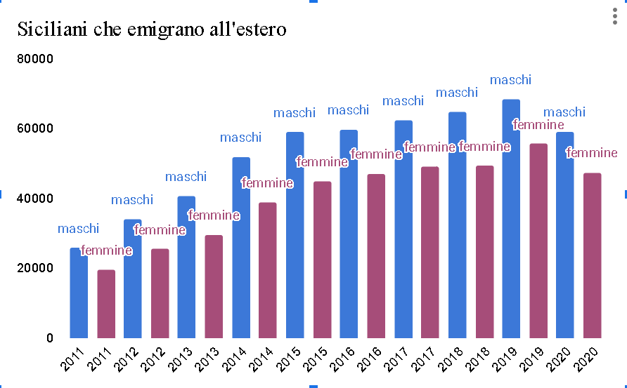
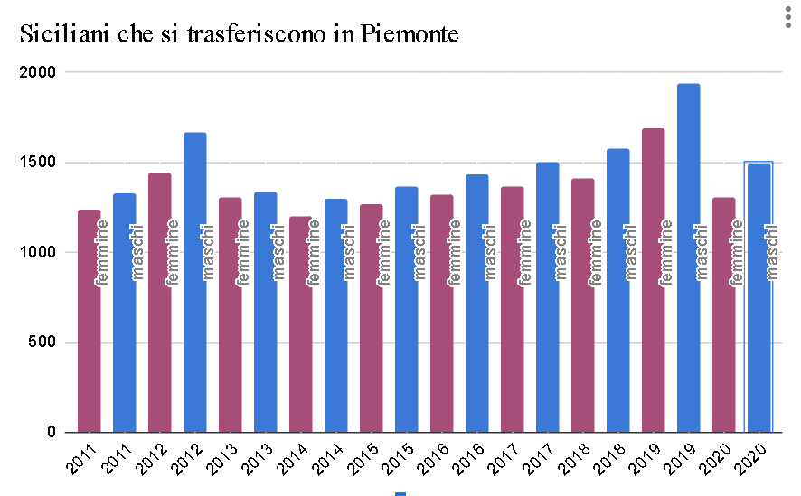
Tali esempi sono stati modellati utilizzando Google Sheets.
Nonostante le prime difficotà nel capire come effettuare la visualizzazione, la piattaforma si è dimostrata in realtà abbastanza intuitiva e con pochi tentativi si sono ottenuti tali risultati.
Attenzione : è stato prima creato un filtro, quindi, una selezione di informazioni.
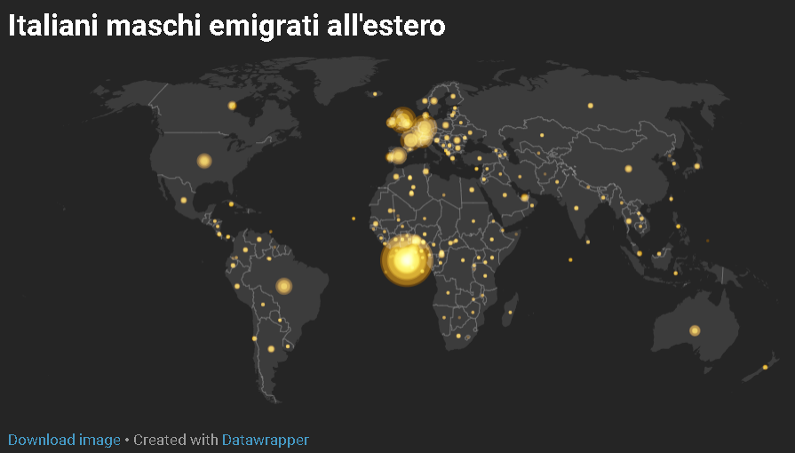
Quest’ultima visualizzazione è stata creata con Data Wrapper, in particolare vengono mostrati solo i punti in cui migrano gli italiani maschi. La grandezza dei punti è proporzionale al numero di emigrati all’estero.

Questo Dataset nel caso in cui venga pubblicato, sarà concesso con licenza CC-BY 3.0
BY : Silvia Angela Sveva Carollo

